LabMedSys

Módulo Estoque
Fluxo – Reprovado, Reanálise e Revalidação
Versão 1.0

Histórico de Revisão e Envolvidos

Nome | Função | Contato
Rogério
Lúcia
Balocco
Cláudio

Data | Versão | Descrição | Autor
07/10/2026 | 1.0 | Versão inicial | André Nardacci

- ACRÔNIMOS E ABREVIAÇÕES

Sigla | Termo Original | Tradução / Significado
ANVISA | Agência Nacional de Vigilância Sanitária | Agência reguladora sanitária brasileira
BPF | Boas Práticas de Fabricação | Conjunto de requisitos para garantir qualidade e segurança dos medicamentos
GMP | Good Manufacturing Practices | Boas Práticas de Fabricação
SGQ | Sistema de Gestão da Qualidade | Sistema de gestão da qualidade farmacêutica
CAPA | Corrective and Preventive Action | Ação Corretiva e Preventiva
RNC | Relatório de Não Conformidade | Registro formal de desvios ou não conformidades
POP | Procedimento Operacional Padrão | Documento que descreve a execução padronizada de atividades
RDC | Resolução da Diretoria Colegiada | Norma regulatória emitida pela ANVISA
PIC/S | Pharmaceutical Inspection Co-operation Scheme | Esquema de Cooperação em Inspeção Farmacêutica
CSV | Computerized System Validation | Validação de Sistemas Computadorizados
URS | User Requirements Specification | Especificação de Requisitos do Usuário
ERU | Especificação de Requisitos do Usuário | Documento contendo os requisitos do negócio e dos usuários
FS | Functional Specification | Especificação Funcional
IQ | Installation Qualification | Qualificação de Instalação
OQ | Operational Qualification | Qualificação Operacional
PQ | Performance Qualification | Qualificação de Desempenho
QI | Qualificação de Instalação | Evidência de que a instalação foi executada conforme especificação
QO | Qualificação de Operação | Evidência de que o sistema opera conforme especificado
QD | Qualificação de Desempenho | Evidência de que o sistema mantém desempenho consistente
PMV | Plano Mestre de Validação | Documento que define a estratégia global de validação
SNCM | Sistema Nacional de Controle de Medicamentos | Sistema brasileiro de rastreabilidade de medicamentos
IUM | Identificador Único de Medicamento | Código único utilizado na serialização de medicamentos
XML | Extensible Markup Language | Linguagem de marcação extensível para troca de dados
FDA | Food and Drug Administration | Agência reguladora de alimentos e medicamentos dos Estados Unidos
OMS | Organização Mundial da Saúde | Organização Mundial da Saúde
WHO | World Health Organization | Organização Mundial da Saúde
ALCOA+ | Attributable, Legible, Contemporaneous, Original, Accurate (+ Complete, Consistent, Enduring, Available) | Princípios de Integridade de Dados
GxP | Good Practices | Conjunto de Boas Práticas aplicáveis ao ambiente regulado
ICH | International Council for Harmonisation | Conselho Internacional para Harmonização de Requisitos Técnicos
QMS | Quality Management System | Sistema de Gestão da Qualidade
QA | Quality Assurance | Garantia da Qualidade
QC | Quality Control | Controle da Qualidade
SLA | Service Level Agreement | Acordo de Nível de Serviço
Audit Trail | Audit Trail | Trilha de Auditoria
GAMP | Good Automated Manufacturing Practice | Guia internacional de validação de sistemas computadorizados (categorias de software)
RN | Regra de Negócio | Regra que o sistema deve cumprir, identificada como RN-PRI-nnn
RF / RNF | Requisito Funcional / Não Funcional | O que a nova versão deve fazer / como deve fazer (segurança, auditoria, desempenho)
CT | Caso de Teste | Teste com passos e resultado esperado, identificado como CT-PRI-nnn
DV | Desvio | Diferença entre o resultado esperado e o obtido nos testes, identificado como DV-PRI-nnn
SEG | Achado de Segurança | Fragilidade de segurança encontrada no código, identificada como SEG-PRI-nn
SSO | Single Sign-On | Login único: um acesso vale para todos os módulos
DBA | Database Administrator | Administrador do banco de dados
LGPD | Lei Geral de Proteção de Dados | Lei nº 13.709/2018, sobre dados pessoais

- OBJETIVO

Este documento descreve o que acontece com o lote depois da análise do Controle da Qualidade: o destino do lote aprovado e do reprovado, a reanálise periódica e a revalidação da validade.
Foi montado a partir do código do sistema legado. Descreve o que o sistema faz; o que depende da prática da área está marcado como a validar. Os casos de teste estão no fim.
- ESCOPO

- Movimentação do lote ao sair da quarentena: aprovado para armazenamento, reprovado para o refugo.
- Reanálise do lote (pela agenda ou avulsa).
- Revalidação da validade do lote.
- Consultas e relatórios de lotes reprovados, em quarentena e em reanálise.
Fora do escopo: a análise em si, feita no módulo Controle da Qualidade; a quarentena e a liberação, já descritas no fluxo de Quarentena da equipe; e o descarte físico do material reprovado, que não aparece no código (a validar com a área: como o reprovado sai do estoque, devolução ao fornecedor ou destruição).
Nomes das telas: como aparecem no alto de cada tela. A referência ao código fica só nas regras.
- VISÃO GERAL DO PROCESSO

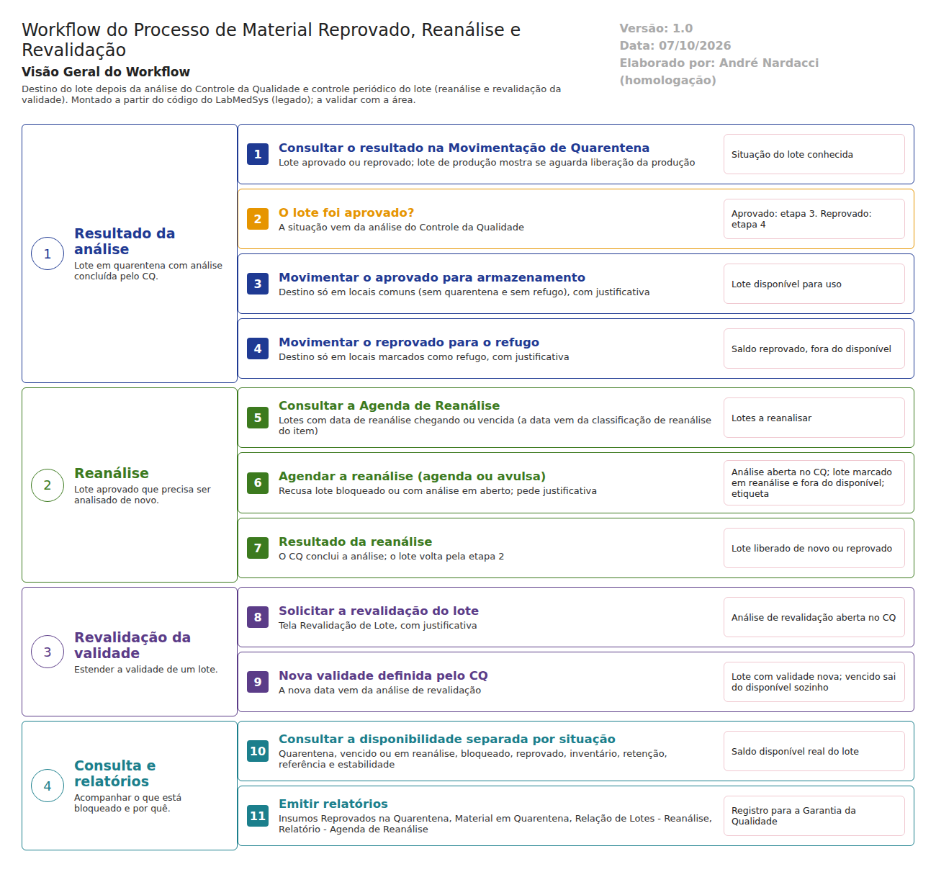
Figura 1 – Workflow do processo de material reprovado, reanálise e revalidação
Depois que o Controle da Qualidade conclui a análise, o lote em quarentena é movimentado pela tela Movimentação de Quarentena. Se foi aprovado, o sistema só oferece como destino locais comuns. Se foi reprovado, só oferece locais marcados como refugo. O saldo reprovado deixa de contar como disponível.
O lote aprovado pode precisar de reanálise periódica. A tela Agenda de Reanálise mostra os lotes com a data chegando. Ao agendar, o sistema abre uma análise no Controle da Qualidade e marca o lote como "em reanálise", tirando-o do saldo disponível até o resultado.
Para estender a validade, a Revalidação de Lote também abre uma análise no Controle da Qualidade. A nova validade vem dessa análise.
- DESCRIÇÃO FUNCIONAL DAS ETAPAS

"A numeração das regras de negócio é reiniciada em cada atividade, visando facilitar sua identificação e manutenção."
  - Destino do lote depois da análise
Regras de negócio
- RN001 – A tela mostra se o lote foi aprovado ou reprovado pela análise do Controle da Qualidade (LaboSys_UI/estoque/movimentacao_cq_ed.aspx.cs:101).
- RN002 – Lote reprovado: a lista de destinos mostra só locais de refugo. Lote aprovado: só locais comuns, sem quarentena e sem refugo (movimentacao_cq_ed.aspx.cs:873, filtro de refugo e quarentena).
- RN003 – Lote vindo da produção mostra o aviso "LOTE AGUARDANDO LIBERAÇÃO DA PRODUÇÃO" ou "LOTE DE PRODUÇÃO REPROVADO" (movimentacao_cq_ed.aspx.cs:59-62, movimentacao_cq_ed2.aspx.cs:79-84).
- RN004 – A quantidade movimentada não pode passar do pendente: "Quantidade informada é superior a pendente!". O endereço precisa aceitar o lote: "Endereço não pode receber o lote!" (movimentacao_cq_ed2.aspx.cs:352-362).
- RN005 – Justificativa obrigatória.
- RN006 – No saldo, o lote em local de refugo conta como reprovado e o lote bloqueado conta à parte; nenhum dos dois entra no saldo disponível (visão VW_SALDO_ITEM_LOTE_ENDERECO do banco).
Telas do sistema
Módulo | Tela | Finalidade
Estoque | Movimentação de Quarentena | Tirar o lote da quarentena para o armazenamento ou o refugo
Estoque | Análise | Consultar a análise do lote
Estoque | Local de Armazenagem | Marcação de refugo e de quarentena do local

Ponto de atenção
O destino do reprovado é garantido só pela lista da tela, assim como na Movimentação de Material (fluxo de movimentação interna). Não há conferência no servidor de que o lote reprovado vá mesmo para o refugo. Isso deve ser testado (CT-EST-052).
  - Reanálise do lote
Regras de negócio
- RN001 – A Agenda de Reanálise lista os lotes pela data de reanálise. A data vem da classificação de reanálise do item, que é cadastro de apoio, a partir da primeira reanálise. A confirmar no teste: como a data é calculada.
- RN002 – Não agenda lote bloqueado ("O Lote está bloqueado. Operação não permitida!") nem lote com análise em aberto ("O Lote possui análise não finalizada!") (agenda_reanalise_lst.aspx.cs:170-173).
- RN003 – Ao agendar, o sistema abre uma análise do tipo reanálise para o Controle da Qualidade, marca o lote como em reanálise, o que o tira do saldo disponível, e imprime a etiqueta se o item tem controle de qualidade (agenda_reanalise_lst.aspx.cs:175-190).
- RN004 – A reanálise avulsa faz o mesmo fora da agenda (reanalise_avulsa_lst.aspx.cs:142, agenda_reanalise_op.aspx.cs:277).
- RN005 – Justificativa obrigatória.
Telas do sistema
Módulo | Tela | Finalidade
Estoque | Agenda de Reanálise | Lotes com reanálise a fazer; agendar
Estoque | Reanálise - Avulsa | Reanálise fora da agenda
Estoque | Classificação de Reanálise (cadastro de apoio) | Prazos de reanálise por tipo de item

Ponto de atenção
Lote com a data de reanálise vencida continua disponível para uso. Na visão de saldo do banco, a regra que tirava do disponível o lote com data de reanálise vencida foi desligada (trecho comentado em VW_SALDO_ITEM_LOTE_ENDERECO.sql). Hoje só saem do disponível o lote com validade vencida e o lote que alguém agendou para reanálise. Nenhuma rotina automática marca a reanálise quando a data chega. Se ninguém olhar a agenda, um lote com reanálise vencida pode ser separado para a produção. A RDC 658/2022 exige que o material só seja usado dentro do prazo aprovado.
  - Revalidação da validade
Regras de negócio
- RN001 – A Revalidação de Lote não muda a validade direto: abre uma análise do tipo revalidação no Controle da Qualidade (revalidacao_item_lst.aspx.cs:126-161). A nova validade vem da análise.
- RN002 – Justificativa obrigatória.
- RN003 – Lote com validade vencida sai sozinho do saldo disponível (visão de saldo: validade menor que a data de hoje).
Telas do sistema
Módulo | Tela | Finalidade
Estoque | Revalidação de Lote | Pedir a revalidação ao CQ

  - Consultas e relatórios
Regras de negócio
- RN001 – A disponibilidade separa o saldo do lote em: quarentena, vencido ou em reanálise, bloqueado, reprovado, inventário, retenção, referência, estabilidade e disponível (visão VW_SALDO_ITEM_LOTE_ENDERECO).
- RN002 – As listas de lotes para uso excluem lote bloqueado e lote em reanálise (LaboSys_DAL/dalItemLote.cs, filtros BLOQUEADO e REANALISE).
Telas do sistema
Módulo | Tela | Finalidade
Estoque | Disponibilidade do Lote | Saldo por situação
Estoque | Insumos Reprovados na Quarentena (RM36) | Relatório de reprovados
Estoque | Material em Quarentena (RM17) | Relatório da quarentena
Estoque | Relação de Lotes - Reanálise | Lotes em reanálise
Estoque | Relatório - Agenda de Reanálise | Agenda impressa

- CASOS DE TESTE

Dados: o lote TESTELOTE001 do TESTE MATERIA PRIMA, já recebido e em quarentena (fluxo de Recebimento), e um segundo lote TESTELOTE002 recebido da mesma forma. Locais TESTE LOCAL NORMAL, TESTE LOCAL QUARENTENA e um local de refugo TESTE LOCAL REFUGO, a criar. Classificação de reanálise TESTE com prazo curto, ligada ao item. Dependem do módulo Controle da Qualidade para aprovar e reprovar.
Caso | O que fazer | Resultado esperado
CT-EST-050 | No CQ, aprovar a análise do TESTELOTE001; na Movimentação de Quarentena, ver os destinos oferecidos | Só locais comuns; movimentar com justificativa; o lote aparece como disponível
CT-EST-051 | No CQ, reprovar a análise do TESTELOTE002; na Movimentação de Quarentena, ver os destinos | Só locais de refugo; movimentar; o saldo aparece como reprovado e não como disponível
CT-EST-052 | Lote reprovado: tentar escolher ou digitar um local comum como destino | Recusa. Registrar com evidência se aceitar
CT-EST-053 | Lote reprovado: procurá-lo na Solicitação e na Separação de material | Não aparece
CT-EST-054 | Movimentar quantidade maior que a pendente | Recusa: "Quantidade informada é superior a pendente!"
CT-EST-055 | Agenda de Reanálise: localizar o TESTELOTE001 (com a classificação de prazo curto) e agendar com justificativa | Análise aberta no CQ; lote marcado em reanálise; sai do disponível; etiqueta impressa
CT-EST-056 | Agendar de novo o mesmo lote | Recusa: "O Lote possui análise não finalizada!"
CT-EST-057 | Agendar um lote bloqueado | Recusa: "O Lote está bloqueado. Operação não permitida!"
CT-EST-058 | Reanálise vencida sem agendamento: lote com data de reanálise já passada e não agendado; procurá-lo na Solicitação e na Separação | Pela regra da ANVISA, não deveria aparecer. Registrar com evidência se aparecer (regra desligada no banco)
CT-EST-059 | Reanálise avulsa de um lote fora da agenda | Mesmo efeito do CT-EST-055
CT-EST-060 | Concluir a reanálise no CQ (aprovada) | O lote volta ao disponível com a nova data de reanálise
CT-EST-061 | Revalidação de Lote: pedir a revalidação do TESTELOTE001 com justificativa | Análise de revalidação aberta no CQ; a validade só muda depois do resultado
CT-EST-062 | Lote com validade vencida: procurar na Separação | Não aparece; na Disponibilidade, conta como vencido
CT-EST-063 | Relatórios RM36, RM17, Relação de Lotes - Reanálise e Agenda de Reanálise | Mostram os lotes TESTE nas situações certas
CT-EST-064 | Histórico do lote TESTELOTE001 | Mostra aprovação, movimentação, reanálise e revalidação, com usuário e data
CT-EST-065 | Permissão: usuário sem acesso abre a Agenda de Reanálise pelo endereço | Acesso negado (ver DV-EST-008)

